# Wauw, maar hoé werkt het?

***Abstractie verbeeld, verbeelding van een natuurkundig of technologisch verschijnsel***

**Afbeelding met fruit, Stillevenfotografie, produceren, Natuurlijke voeding

Door AI gegenereerde inhoud is mogelijk onjuist.**

**Vakoverstijgend project Technasium & beeldende vakken (TE&HV)**

**STEM+A (Art) wordt STEAM.**

STEAM onderwijs is een samenvoeging van de exacte STEM-vakken (Science, Technology, Engineering en Mathematics) waaraan de kunstvakken worden toegevoegd.

## Een tekening van een lamp met gekreukt geel papier als lichtInleiding

Onze wereld bevat veel mysteries die voor velen onbegrijpelijk zijn, als je er over nadenkt. De technologische ontwikkeling is afgelopen decennia in een sneltreinvaart ontwikkeld... Maar hoé werken bijvoorbeeld de apparaten nu eigenlijk die wij in ons dagelijks leven gebruiken?

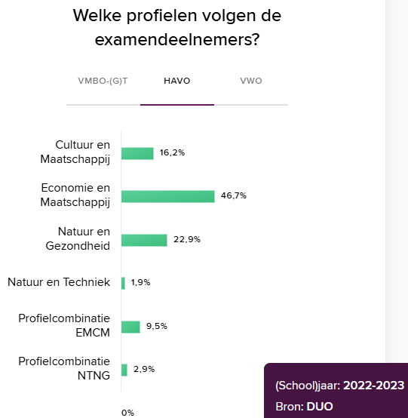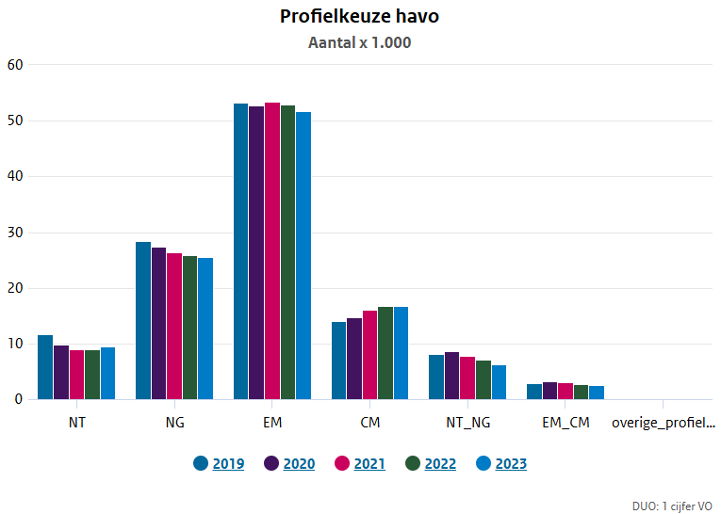

Bron: <https://www.ocwincijfers.nl/sectoren/voortgezet-onderwijs/leerlingen/profielen-in-het-vo>   
Geraadpleegd op: 16-03-25

Bron: <https://scholenopdekaart.nl/middelbare-scholen/hoorn-noord-holland/2748/osg-west-friesland/het-onderwijs/>   
Geraadpleegd op: 16-03-25

## De situatie

Landelijk gezien is in Nederland de profielkeuze op de HAVO niet evenredig verdeeld. Zo ook op de OSG West-Friesland. Niet alleen kiezen er procentueel gezien minder leerlingen voor een exact profiel, het worden er ook nog eens steeds minder.

Een van de argumenten is dat leerlingen natuurkundige verschijnselen als ‘abstract’ (letterlijk; lastig te begrijpen, tegenovergestelde van concreet) ervaren.

*“Vooral natuurkunde wordt als heel lastig ervaren. De stof die we behandelen is voor veel leerlingen ontastbaar. Lichtval, de zon, zwaartekracht: allemaal is het heel abstract.” – Michel Freriks  
Bron: https://www.onderwijsconsument.nl/het-abstracte-tastbaar-maken/*

Toch hebben we dagelijks te maken met natuurkundige verschijnselen. Kunstenaars zien uitdagingen én mogelijkheden in het maken van kunst die alles te maken heeft met natuurkundige/technologische verschijnselen.

Kan kunst helpen om leerlingen natuurkunde als minder abstract te laten ervaren?

## De opdracht

Van het team wordt een kunstwerk verwacht waarin een natuurkundig of technologisch verschijnsel centraal staat. Het kunstwerk moet de doelgroep (2e klas HAVO leerlingen) prikkelen om over dit verschijnsel na te gaan denken. Het kunstwerk moet worden voorzien van een ‘toelichtingsbordje’ waar het verschijnsel wordt toegelicht.

De eisen

* In het kunstwerk wordt…
  + een natuurkundig verschijnsel en/of
  + een technologische ontwikkeling

verbeeld.

* De beschouwer wordt geprikkeld door het kunstwerk om er naar te (blijven) kijken.
* Er is sprake van ‘verwondering’ bij de beschouwer.
* Het kunstwerk is voorzien van een toelichtingsbordje.

De wensen

* De beschouwer kan door het kunstwerk het natuurkundig verschijnsel of de technologische ontwikkeling begrijpen en/of ervaren, na het lezen van het toelichtingsbordje.
* Bij het kunstwerk zit een suggestie op welk moment en met welk leerdoel een docent het kunstwerk zou kunnen inzetten.

# Deelopdrachten

## Probleemstelling

Van het team wordt een overzicht verwacht van de ‘abstracte’ verschijnselen uit de natuurkunde waar de doelgroep mee te maken krijgt en hoe kunstenaars hier (tegenwoordig) vorm aan geven.

## De ontwerpcyclus

Van het team wordt een stappenplan verwacht op basis van de ontwerpcyclus waarbij er bij iedere stap een tussenproduct wordt aangegeven.

## Realisatiefase

Van het team wordt verwacht dat de tussenproducten uit het stappenplan worden opgeleverd.

## Handleiding

Op basis van test en evaluatie wordt er van het team een advies verwacht op welke wijze het kunstwerk het beste kan worden ingezet door een docent.

## Oplevering

Van het team wordt een demonstratie ondersteund door een presentatie verwacht, waarin de beschouwers door het kunstwerk het natuurkundige verschijnsel of de technologische ontwikkeling begrijpen of ervaren.

*Note 1:*

**Kick-off** kunstenaar

kinetische kunst / light-art

1. Kunstenaars laten in kunstwerken ook zien hoe zijn de wereld ervaren, maar willen soms ook de beschouwer een boodschap meegeven.

* Afbeelding met zwart-wit, hand

  Door AI gegenereerde inhoud is mogelijk onjuist.Kinetische kunst (Tinguely, Theo Janssen)
* Kunst & Technologie van nu

(Daan Roosegaarde (nieuwe technologieën)

* Kunst & communicatie (à programmeren, sensoren, …)
* Lichtkunst (Light festivals)

Afbeelding met kleding, persoon, Menselijk gezicht, person

Door AI gegenereerde inhoud is mogelijk onjuist.

1. Inspirator:

Steve Mould: maakt educatieve wetenschappelijke video's

*Note 2:*

Denk aan mogelijkheden met de lasersnijder, 3D-printer of met programmeren bij Technasium. Bij Handvaardigheid zijn veel materialen te verkrijgen.

*YouTuber Steve Mould*

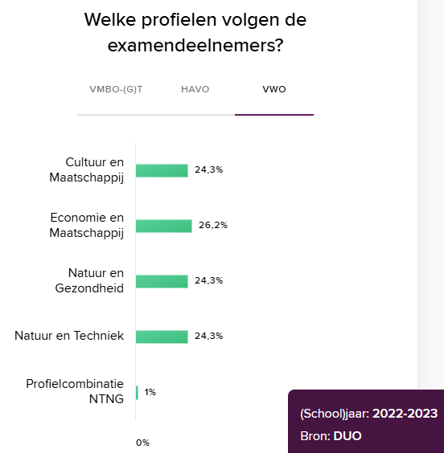

Op het Vwo is de verdeling onder de profielen wel gelijk

Havo heeft een dalende trent

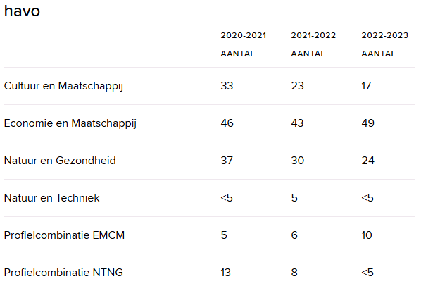

Bron: <https://scholenopdekaart.nl/middelbare-scholen/hoorn-noord-holland/2748/osg-west-friesland/het-onderwijs/>   
Geraadpleegd op: 16-03-25